八八水災新樓醫院救災醫療隊活動報導
新樓醫院醫療隊於８月１４日醫院評鑑完的隔一天即啟動出發，展開第二階段為期二週的災民義診行動。前往高雄縣內門鄉木柵教會、美濃教會以及玉井鄉加利利宣教中心設立醫療救護站，為集結於當地的災民盡一份心力。本院第一階段的關懷活動，如員工募捐及災民免掛號費措施也已進行中。

此次莫拉克颱風造成中南部地區嚴重水災，使得許多山區部落房屋被摧毀，人員生命受到嚴重威脅及傷害。台灣基督長老教會總會在總會議長林宗正牧師與「教會與社會委員會」擬定救災計劃，請所屬醫療機構一同來關心及參與災民的醫療需求。為呼應總會的呼籲及實現基督教醫院設立的宗旨理念，在不得鬆懈的醫院評鑑一完成後不到半小時，黃祖源院長立即召集醫療、行政副院長及院牧部主任牧師、醫務護理部長等重要幹部，規劃救災計劃、準備醫療物資及派遣人員。隔日早上一早出發，展現出照顧災民健康的極高效率。

第一天(8/15) 由院牧部許天賢牧師領軍到旗山賑災指揮中心後再轉往內門鄉的木柵教會，有轉送大約100名的原住民同胞，是從桃源鄉的高中村、勤和村及桃源村轉運而來，暫住於教會所提供的場所。本院醫療隊於現場提供災民量血壓、體溫、身體評估檢查及疾病診療，一日下來，發現災民多有慢性病如高血壓、糖尿病、痛風、關節炎的問題，另外也發現皮膚病如疥倉，少數有精神不寧及發燒的狀況。

第二天(8/16)我們繼續在木柵教會及玉井鄉加利利宣教中心關懷災民的醫療需求，並提供災後疾病衛教，一日下來共61人次接受醫療照顧。在加利利宣教中心時，有一名台南市南門教會的會友辜瑞瓊女士也到現場關心災民需要，看到本院的醫療隊盡心盡力的照護災民，心裡很感動，主動和黃院長說要捐五十萬元買一輛牙科巡迴車給本院，另外當場也捐六千元為義診醫材費用。今日有一名孫性災民染有疥瘡病症，經後送本院住院治療。

第三天(8/17)我們仍繼續在前二地點關懷災民的醫療需求，今天有一位洗腎患者曾先生，原先在台中縣工作及洗腎。因老家遭土石竄入，而回南部與老母親及其他家屬一起被安置在加利利宣教中心。本院得知他需洗腎，主動連絡備床並以醫療巡迴車載回總院洗腎並提供當晚住宿，隔日再原車送回。

第四天(8/18)除了原先的義診工作點外，我們也聯絡了台南縣衛生局，看縣內是否還有需設醫療服務點的地方。經回報有麻豆鎮三個里需要派醫護隊，因居民在水災退後，多有皮膚癢及外傷情況。目前初步與里長商議先各安排一次服務時段，之後若有需要則會接續再作安排，此部份由麻豆分院於隔日派出醫療隊執行。
此外經與長老總會聯絡，針對幾個災民較多的安置中心，我們的醫療隊也將設定於高雄仁武教會及旗山大林教會二個安置中心繼續服務災民。今日下午已先派遣醫療隊至仁武教會進行義診。

第五天(8/19)麻豆分院派一醫療隊至麻豆鎮埤頭里（上午）及海埔里（下午）
里民活動中心義診。此處因遭淹水多天，居民身體泡水而多有皮膚癢的症狀，其他有擦傷扭傷及上呼吸道感染等症狀。而台南總院醫療隊則於下午至高雄仁武教會進行義診。而總院醫療隊則繼續至高雄仁武教會義診。

第六天(8/20) 麻豆分院派一醫療隊至麻豆鎮埤頭里及總榮里（上午）里民活動中心義診。總院醫療隊則分成兩組，第一隊於上午至旗山大林教會進行義診，而第二隊則於下午至高雄仁武教會義診。

第七天(8/21)總院醫療隊上午至內門鄉木柵教會義診。

第八天(8/22)總院醫療隊上午再度至內門鄉木柵教會義診，下午去加利利宣教中心。今日義診科別為胸腔內科、眼科及骨科。趙建銘醫師也隨隊義診，博得災民及新聞界的好評。今日義診人數為最多，共99人，為此次水災義診活動暫時劃下完美的休止符。
因總會有說密集式的義診先到今日為止，從八月２４日開始，週二、週五下午到仁武教會，週五上午到木柵教會、下午到加利利宣教中心，暫訂支援至九月底。
在每次的義診都有院牧部牧師隨行，在每次的義診都有院牧部牧師隨行作心靈的撫慰與平安的禱告。
後續發展我們將遵照總會指示，在未來繼續提供災民醫療照護，也感謝這次院內同仁踴躍登記醫療隊成員，把我們的愛心快樂地奉獻出來。

八八水災本院醫療隊照護人數統計表
總院
地點  日期 | 木柵教會 | 加利利宣教中心 | 仁武教會 | 旗山大林教會
8/15 | 46人
8/16 | 23人 | 38人
8/17 | 27人 | 16人
8/18 | 30人 | 27人 | 30人
8/19 |  |  | 17人
8/20 |  |  | 10人 | 9人
8/21 | 22人
8/22 | 51人 | 48人

分院
地點  日期 | 麻豆鎮  埤頭里 | 麻豆鎮  海埔里 | 麻豆鎮  總榮里
8/19 | 51人 | 37人
8/20 | 29人 |  | 27人

義診照片集錦

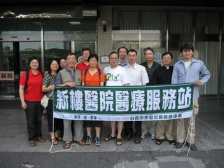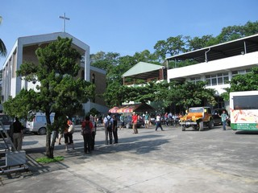
98.08.15醫療隊一大早出發囉 首先來到旗山教會集結等候派遣
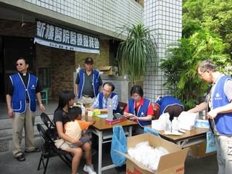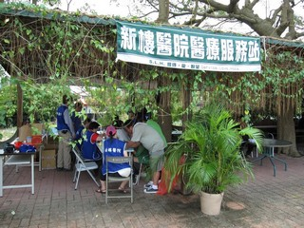
等候中把握時機為災民義診 一小時後前往內門鄉木柵教會義診
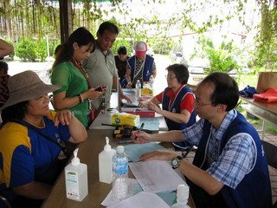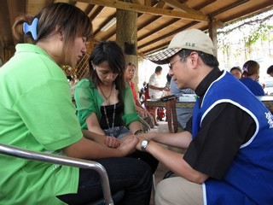
身心內科董醫師為災民看診情形 院牧吳政道牧師為災民禱告
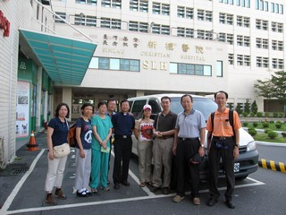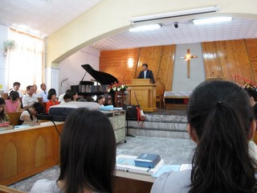
98.08.16第二天的醫療隊出發 適逢週日在木柵教會做禮拜
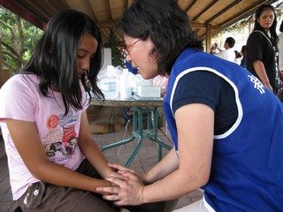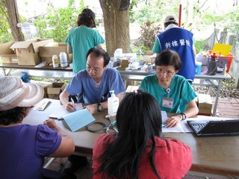
關懷師為小女孩禱告撫平她的不安 身心內科及皮膚科醫師看診情形
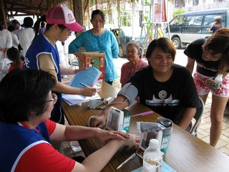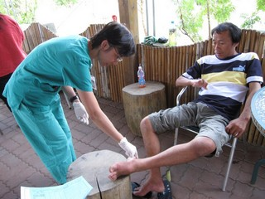
看病前先量血壓及量體溫 皮膚科黃醫師為病人裹腳傷
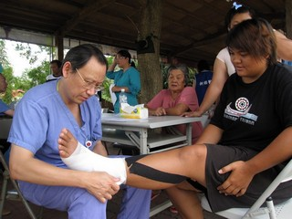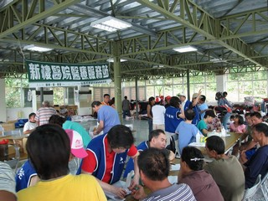
醫務部唐部長診治情形 下午至加利利宣教中心為災民義診
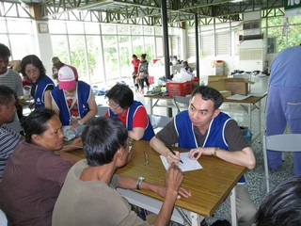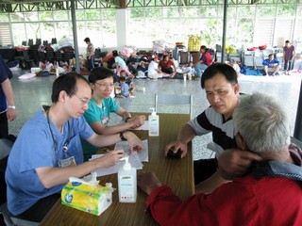
蔡副院長下午一到立即參與義診 身心內科及皮膚科醫師看診情形
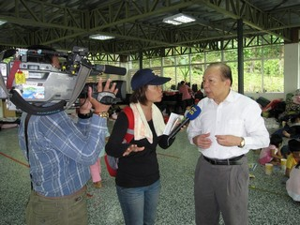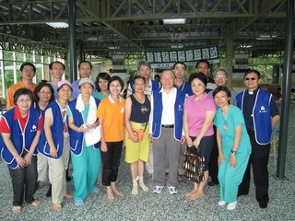
東森新聞台記者剛好蒞臨，黃祖源院 有一位教友辜女士(前排右二)看到
長接受東森新聞台採訪 本院醫療隊犧牲奉獻，當場允諾將
捐50萬元購牙科醫療車給本院

98.08.17 我們的醫療隊成員及事工情況
今日我們載回一位需洗腎的曾先生至總院，明早再載回安置中心。
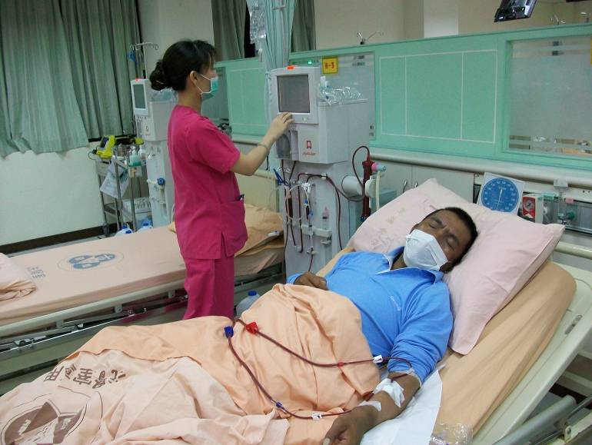

需洗腎的災民曾先生由本院醫療巡迴車載回總院洗腎

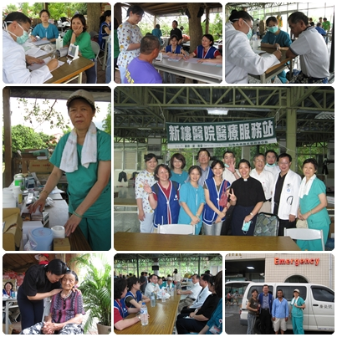

98.08.18 我們的醫療隊成員及事工情況
今日早上我們將昨晚來本院洗腎的災民曾先生運回加利利祈禱院安置中心，
早上仍在內門鄉木柵教會繼續做第四天的醫療服務。

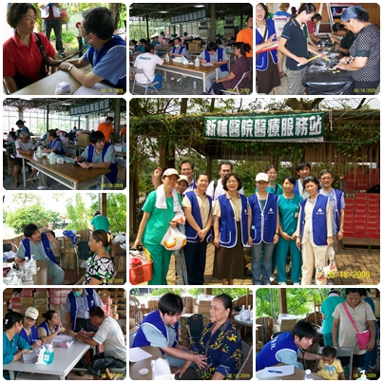

980819 麻豆分院醫療隊成立，早上前往麻豆鎮埤頭里關懷中心為該里里民做醫療服務，共診治51人。
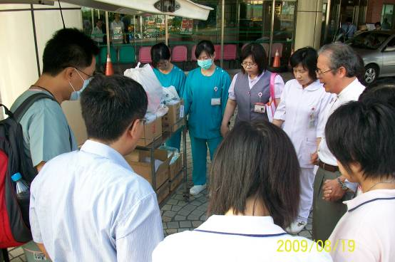
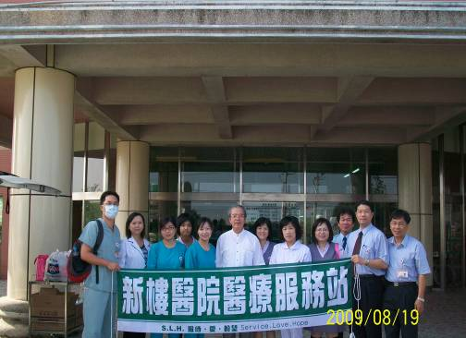

出發時冬聰凜董事長帶領成員禱告 麻豆分院至埤頭里醫療隊成員
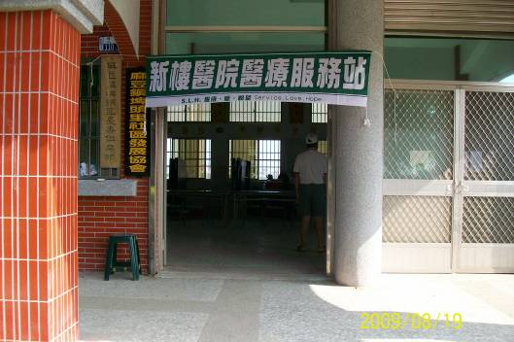

義診地點在埤頭里關懷中心 義診情形
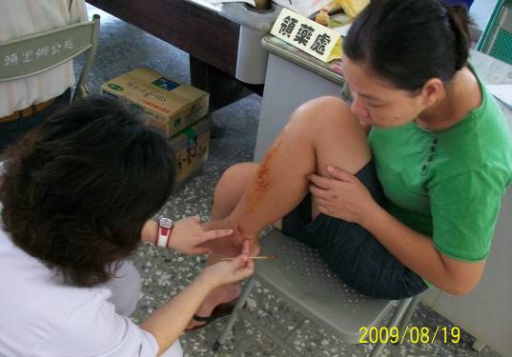
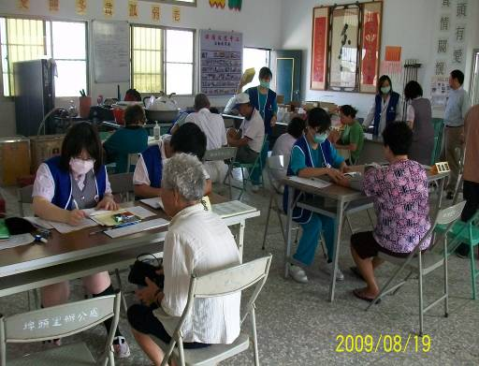

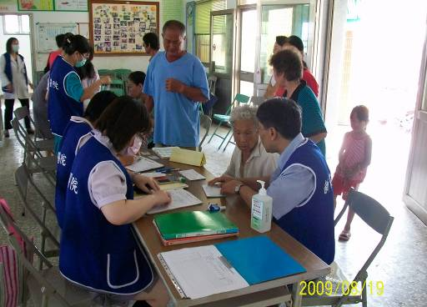

病人大多為腳傷、皮膚病 義診情形
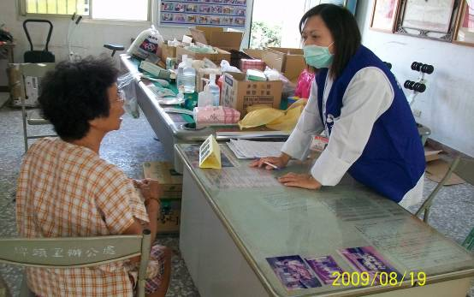
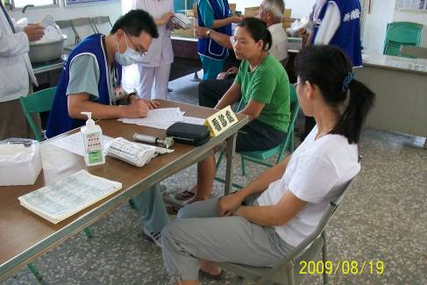

領藥時的服藥說明 小兒科何俐寬醫師看診情形

98.08.19下午前往麻豆鎮海埔里活動中心為里民做醫療服務，共診治37人。
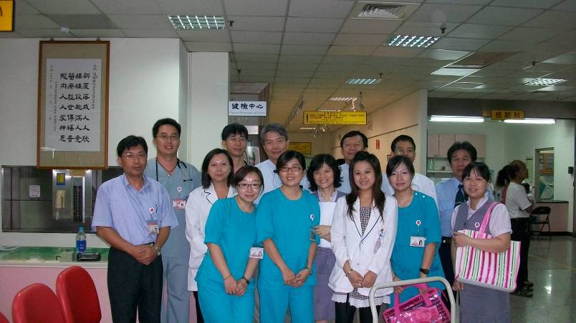

熱心的醫療隊出發前合照

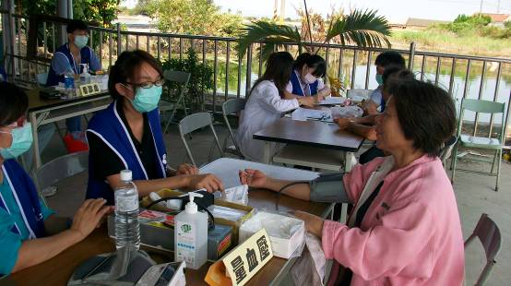
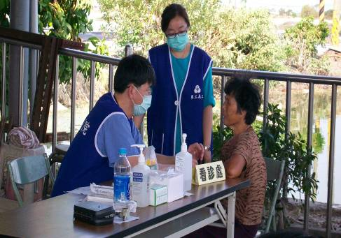

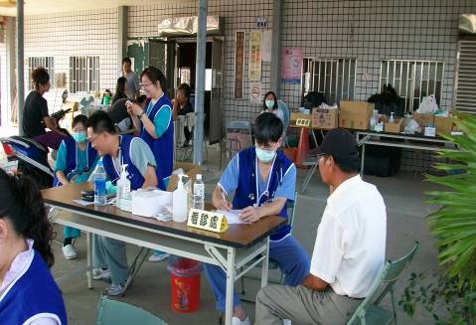

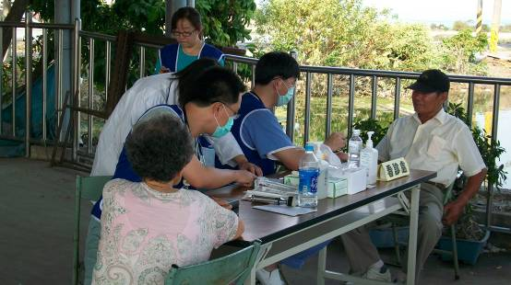
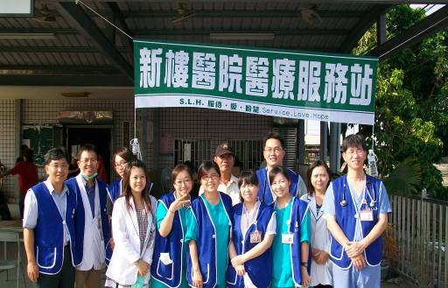

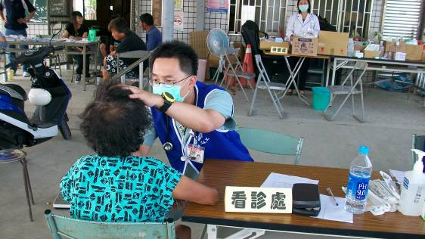

980819 總院醫療隊至高雄仁武教會災民安置中心義診

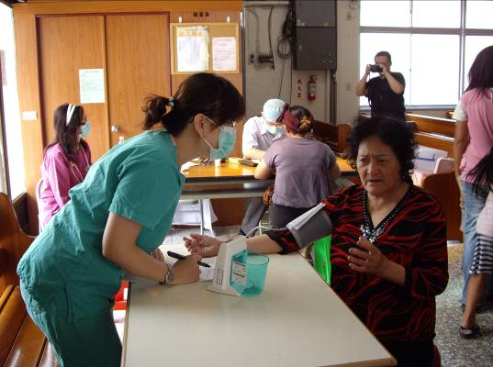
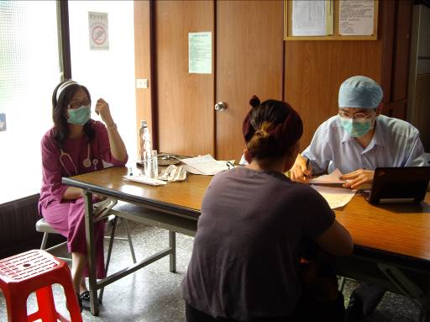

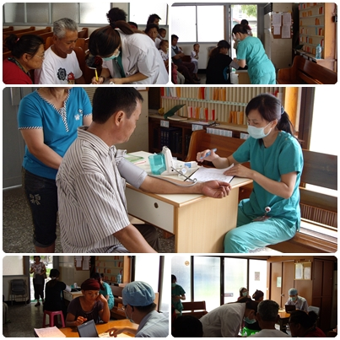

980820 總院醫療隊至高雄仁武教會災民安置中心義診
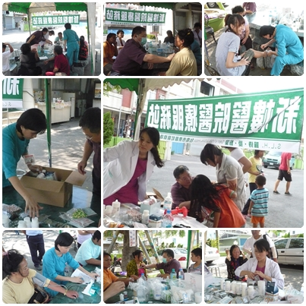

980821 總院醫療隊至內門鄉木柵教會災民安置中心義診
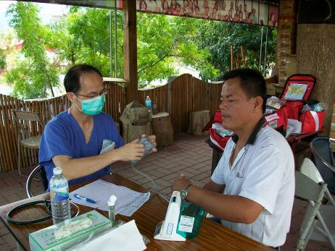
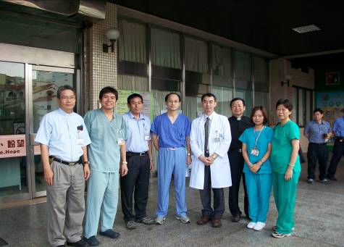

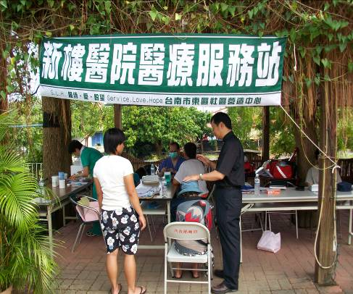

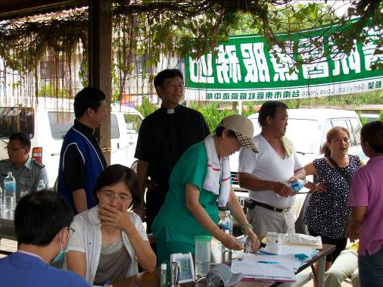

98.08.22 今日是最後一天，早上在內門鄉木柵教會、下午在加利利宣教中心
醫療服務。
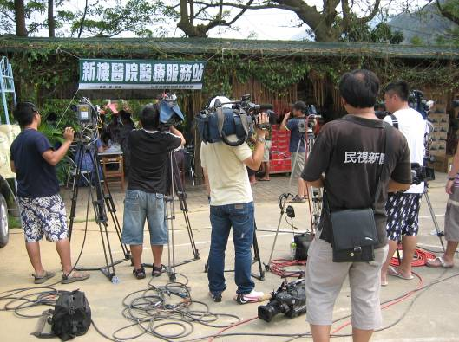
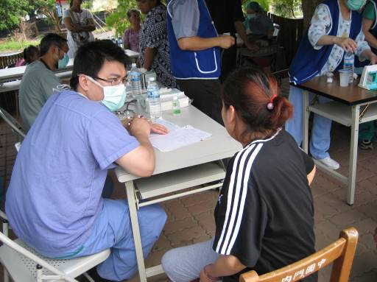

因有趙建銘醫師義診，吸引大批媒體前來採訪
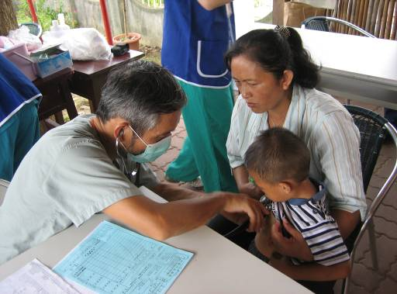
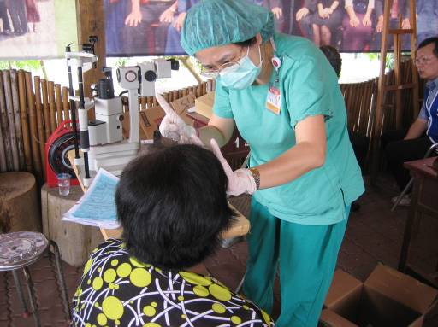

胸腔內科林禎城醫師義診 眼科洪蕙青醫師把貴重儀器都搬來啦
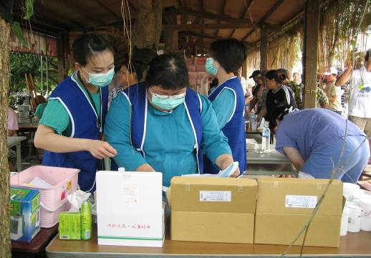
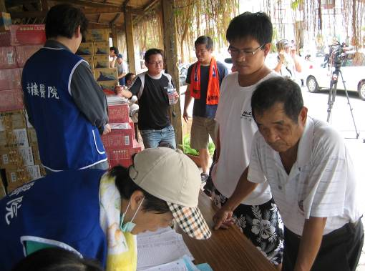

包藥發藥的護理人員 林惠美護理長多日準備每天用藥及醫材
是此次義診活動的大功臣

